

课程报告

课程名称： 人工智能与深度学习
项目名称： 第二次上机

学 院： 机械科学与工程学院
学 号： U202310903
姓 名： 王逸群
联系方式： 18834035164
报告日期： 2026年5月29日

目 录
基于Fashion_MNIST的图像分类 2
1 实验目的 2
2 数据集介绍 2
2.1 数据来源 2
2.2 数据预处理 2
2.3 数据分析 2
3 模型设计 2
3.1 模型选择与原理 2
3.2 模型实现 2
3.3 参数调优 2
4 实验结果与分析 2
4.1 模型评价指标 2
4.2 模型性能比较 2
4.3 可视化分析 2
5 结论与展望 2
5.1 实验结论 2
5.2 实验局限性与改进方向 3
参考文献 4

实验目的
通过编写 PyTorch 代码，深入理解深度学习模型构建、训练与评估的基本流程。
利用 Fashion-MNIST 数据集进行图像分类任务，熟悉数据预处理、模型设计（如使用 nn.Module）、损失函数选择及优化器配置等核心操作。

数据集介绍
  - 数据来源
本实验使用的数据集为 Fashion-MNIST，该数据集是机器学习领域常用的基准测试集。Fashion-MNIST 包含 70,000 张灰度图像，涵盖10个不同的服装类别（如T恤、裤子、套衫、连衣裙、外套、凉鞋、衬衫、运动鞋、包和短靴）。数据集被划分为 60,000 张训练图像和 10,000 张测试图像，每张图片的大小均为28*28像素。
  - 数据预处理

为了使数据符合神经网络的输入要求，实验对原始图像数据进行了必要的预处理。通过 torchvision.transforms 模块，主要执行了以下操作：

张量转换（ToTensor）：将读取的 PIL 图像转换为 PyTorch 所需的张量（Tensor）格式，并将像素值归一化至[0, 1]区间。

标准化（Normalize）：使用预计算的均值和标准差对图像数据进行标准化处理，旨在优化模型训练过程中的梯度稳定性，加速模型收敛。
  - 数据分析

在数据加载完成后，通过可视化技术对数据集的分布进行了初步观察。

数据结构：数据集通过 DataLoader 进行封装，设置了适当的 batch_size 以支持小批量梯度下降训练，保证了训练过程的效率和内存使用平衡。

类别特征：经观察，Fashion-MNIST 数据集类别平衡，各类别样本分布均匀，有利于模型在各类样本上学习到一致的特征表示。

模型设计
  - 模型选择与原理

基于上述特点，本实验共设计和尝试了三个模型：纯 CNN 模型、CNN-Transformer 融合模型以及基于 ResNet18 改造的残差网络模型。纯 CNN 模型主要用于作为基础卷积网络方案，验证卷积层、BatchNorm、ReLU 和池化层对 Fashion-MNIST 图像局部特征的提取能力；CNN-Transformer 融合模型进一步在 CNN 局部特征基础上引入 Transformer 的全局建模能力；ResNet18 则通过残差连接构建更深的卷积网络，用于探索深层 CNN 在该任务上的表现。

CNN-Transformer 融合模型中，CNN 分支主要利用卷积核的局部感受野提取图像中的边缘、局部纹理和空间邻域特征；Transformer 分支将图像划分为若干 patch 后，通过自注意力机制对不同区域之间的关系进行建模，从而补充 CNN 对全局依赖表达的不足。最后将两个分支得到的特征进行拼接，并输入全连接分类器完成 10 类服饰分类。

CNN 的核心思想是利用卷积层共享参数，对图像局部区域进行特征提取，并通过池化层降低特征图尺寸、增强平移不变性。纯 CNN 模型依靠多层卷积逐步提取从低级边缘到高级语义的图像特征，结构相对简单，训练效率较高，适合作为图像分类任务的基础模型。Transformer 的核心思想是自注意力机制，即根据输入序列中不同位置之间的相关性动态分配权重，使模型能够捕捉较长距离的依赖关系。在本实验中，Transformer 并不直接处理原始像素序列，而是先通过卷积方式完成 patch embedding，将 28×28 图像划分为 7×7 共 49 个 patch，每个 patch 映射为 32 维特征向量，再输入 Transformer Encoder 进行全局特征学习。

ResNet 模型的核心思想是残差连接。普通深层卷积网络在层数增加后可能出现梯度消失、退化等问题，即网络更深但训练效果反而变差。ResNet 通过引入 shortcut connection，使网络学习残差映射而不是直接学习完整映射，缓解了深层网络训练困难的问题。本实验中的 ResNet18 属于较轻量的残差网络，既具有比普通浅层 CNN 更强的特征提取能力，又不会像更深层网络那样带来过高的计算成本，因此适合作为 Fashion-MNIST 分类任务中的对比模型。
  - 模型实现

本实验使用PyTorch完成模型实现。数据预处理部分采用transforms.ToTensor()将图像转换为张量，并使用 Fashion-MNIST 数据集统计得到的均值和标准差进行标准化处理，归一化参数为均值 0.2860、标准差 0.3530。

第一个模型为双分支模型，由 CNN 分支、Transformer 分支和融合分类器三部分组成。CNN 分支包含两组卷积特征提取模块。第一组使用输入通道数为 1、输出通道数为 16 的 3×3 卷积，后接 BatchNorm、ReLU 激活和 2×2 最大池化，将图像尺寸从 28×28 降为 14×14。第二组使用输出通道数为 32 的 3×3 卷积，同样接 BatchNorm、ReLU 和最大池化，将特征图尺寸进一步降为 7×7。最后通过 Flatten 展平，得到维度为 32×7×7=1568 的局部特征向量。Transformer 分支首先使用一个卷积层完成 patch embedding，卷积核大小和步长均为 4，因此 28×28 图像被划分为 7×7 个 patch。每个 patch 被映射到 32 维嵌入空间，得到形状为 [batch_size, 49, 32] 的序列表示。随后输入由 2 层 Transformer Encoder 组成的模块，其中每层设置 4 个注意力头，并使用 batch_first=True 以匹配 PyTorch 中 batch 维度在前的数据格式。Transformer 输出后展平，得到 49×32=1568 维全局特征向量。融合分类部分将 CNN 分支输出的 1568 维特征与 Transformer 分支输出的 1568 维特征在特征维度上拼接，形成 3136 维综合特征。分类器由 Dropout 和 Linear 层组成，其中 Dropout 比例设置为 0.3，用于降低过拟合风险；最后的全连接层将融合特征映射为 10 个类别的 logits。训练时使用交叉熵损失函数 CrossEntropyLoss，该损失适用于多分类任务，能够直接处理模型输出的 logits 和整数类别标签。

第二个模型为纯 CNN 模型。该模型由三组卷积特征提取结构和一个分类器组成：前两组分别使用 32 和 64 个卷积通道，每组包含两次 3×3 卷积、BatchNorm 和 ReLU，并通过最大池化逐步降低空间尺寸；第三组使用 128 个卷积通道进一步提取高层特征，然后通过 AdaptiveAvgPool2d((1, 1)) 将空间维度压缩为固定大小，最后展平为 128 维特征向量。分类器部分使用 Dropout 和 Linear 层，将 128 维特征映射到 10 个类别。该模型结构比启用的融合模型更简单，不包含 Transformer 分支，主要依赖卷积层完成特征提取，因此可作为分析 Transformer 分支作用的对照模型。

第三个模型为ResNet18 模型。由于 torchvision 中默认的 ResNet18 通常面向 ImageNet 三通道彩色图像，输入通道数为 3，输出类别数为 1000，因此需要针对 Fashion-MNIST 进行修改。首先，将第一层卷积 conv1 改为输入通道数为 1 的卷积层，使其能够接收单通道灰度图像；其次，将最后的全连接层fc替换为输出维度为 10 的线性层，以对应 Fashion-MNIST 的 10 个类别。为了更适配 ResNet 的结构，图像在输入前被调整到 32×32，并在训练阶段加入随机裁剪和随机水平翻转等数据增强操作，以提升模型泛化能力。
  - 参数调优

本实验对训练轮数、批大小、学习率、优化器、权重衰减和学习率调度策略进行了设置与调优。最终采用的主要超参数如下：
参数 | 设置
训练轮数 | 50
批大小 | 128
初始学习率 | 0.001
优化器 | AdamW
权重衰减 | 1e-4
Patch 大小 | 4*4
Dropout | 0.3
Transformer 层数 | 2
注意力头数 | 4

优化器选择 AdamW，是因为它在 Adam 自适应学习率的基础上将权重衰减与梯度更新解耦，通常比普通 Adam 更适合带有正则化约束的深度模型训练。权重衰减设置为 1e-4，用于抑制模型参数过大，降低过拟合风险。学习率调度器采用余弦退火策略，在 50 个 epoch 内逐步降低学习率，使训练前期能够较快收敛，后期能够以较小步长细化参数。

实验结果与分析
  - 模型评价指标

本实验主要采用分类准确率作为模型评价指标。准确率定义为测试集中预测正确样本数占全部测试样本数的比例，计算公式为：

$$Accuracy=\frac{N_{correct}}{N_{total}}×100\%$$

其中，N_correct 表示模型预测类别与真实标签一致的样本数，N_total 表示测试样本总数。Fashion-MNIST 测试集共有 10000 张图像，因此准确率能够直观反映模型在未知样本上的整体分类能力。

除准确率外，实际分类任务中还可以进一步使用混淆矩阵、精确率、召回率和 F1 值进行更细致分析。由于 Fashion-MNIST 的类别之间存在相似性，尤其是 Shirt、T-Shirt、Coat、Pullover 等上衣类样本容易混淆，混淆矩阵能够帮助定位模型在哪些类别上错误较多。不过在本次实验代码中，主要输出指标为测试集整体准确率，因此本报告以准确率作为核心评价依据。
  - 模型性能比较
模型 | 准确率
双分支（CNN-ViT） | 92.73%
纯CNN | 92.81%
Resnet | 94.52%

从结果可以看出，三个模型在 Fashion-MNIST 上均取得了 90% 以上的测试准确率，说明卷积结构和全局特征建模方法都能够有效完成服饰图像分类任务。其中，ResNet18 的测试准确率最高，达到 94.52%，相比双分支 CNN-ViT 模型高 1.79 个百分点，相比纯 CNN 模型高 1.71 个百分点。纯 CNN 模型的准确率为 92.81%，略高于双分支 CNN-ViT 模型的 92.73%，二者性能非常接近。

从训练过程看，模型的损失整体呈下降趋势。训练初期损失下降明显，说明模型能够较快学习到有效特征；中后期损失继续降低并趋于稳定，说明余弦退火学习率调度有助于后期训练收敛。第 1 个 epoch 中部分 step 的损失仍在 0.5 到 0.7 附近，而训练后期多数 step 的损失已下降到 0.01 以下，表明模型对训练集具有较强拟合能力。

从模型结构角度分析，纯 CNN 能够利用局部空间结构，是本实验中最直接的卷积分类方案；双分支 CNN-ViT 融合模型进一步引入全局注意力机制，理论上能够同时关注局部纹理和整体轮廓；ResNet18 则通过残差结构构建更深的卷积特征提取器，重点提升卷积网络的表达能力和训练稳定性。实验结果表明，在本次训练设置下，ResNet18 的泛化效果最好，这说明对于 Fashion-MNIST 这类 28×28 服饰图像分类任务，深层残差卷积结构能够更有效地提取稳定的判别特征。双分支 CNN-ViT 模型虽然引入了 Transformer Encoder，但由于数据规模、输入分辨率和模型结构设置较为有限，其全局建模优势没有明显超过纯 CNN。
  - 可视化分析

实验中首先对 Fashion-MNIST 数据进行了可视化展示，随机选取训练集中的 9 张图像，并显示其对应类别标签。可视化结果表明，Fashion-MNIST 图像均为 28×28 灰度图，目标物体通常位于图像中心，背景较为简单，但不同类别之间存在明显的细粒度差异。例如鞋类、包类与上衣类差异较大，较容易分类；而 T-Shirt、Shirt、Pullover 和 Coat 等类别轮廓相似，局部纹理也较接近，更容易成为模型误分类的主要来源。

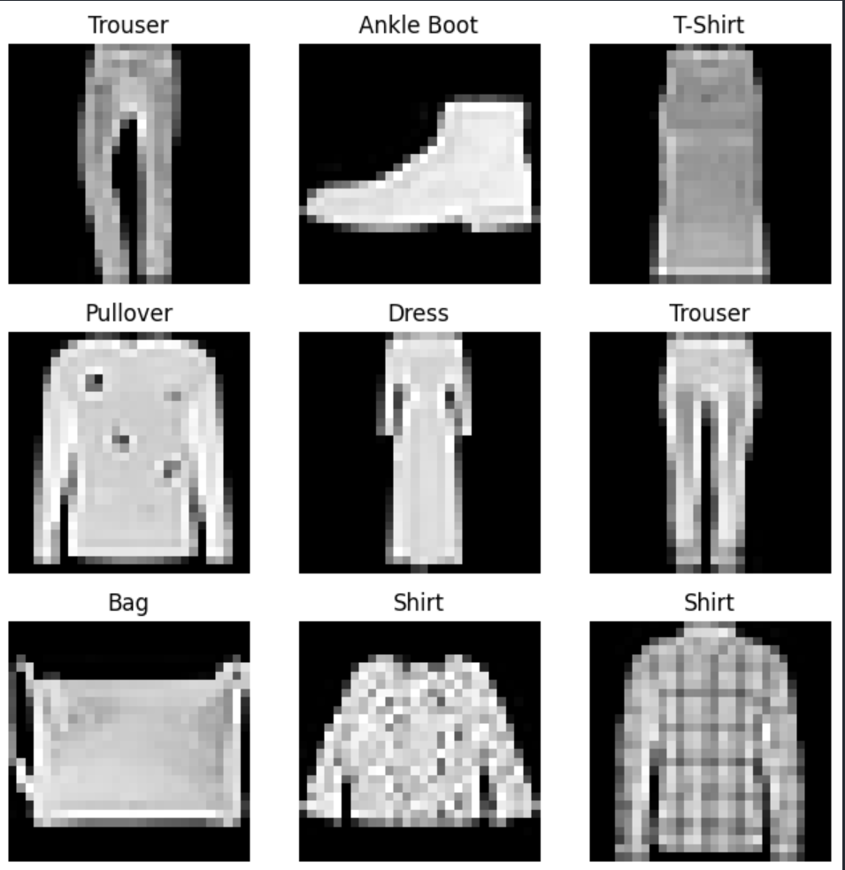

针对双分支模型从训练日志可以观察到损失变化趋势。模型在前几个 epoch 内损失快速下降，说明 CNN 分支能够有效学习到边缘和局部纹理，Transformer 分支也能够逐渐建立 patch 之间的关系。随着训练继续进行，损失下降速度变慢并逐渐趋于稳定，这符合深度学习模型训练的一般规律。训练后期损失非常低，说明模型对训练样本学习充分，但也提示需要关注过拟合问题。下面即为部分日志。

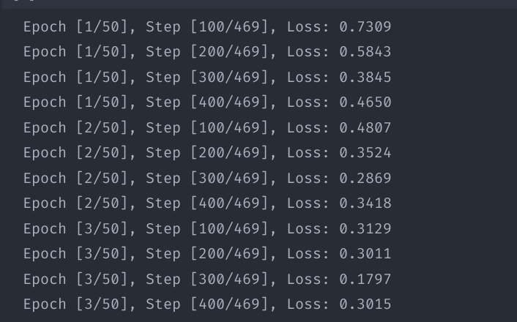

下图是纯CNN的训练损失曲线，可以明显看出会慢慢收敛，直至loss很小。

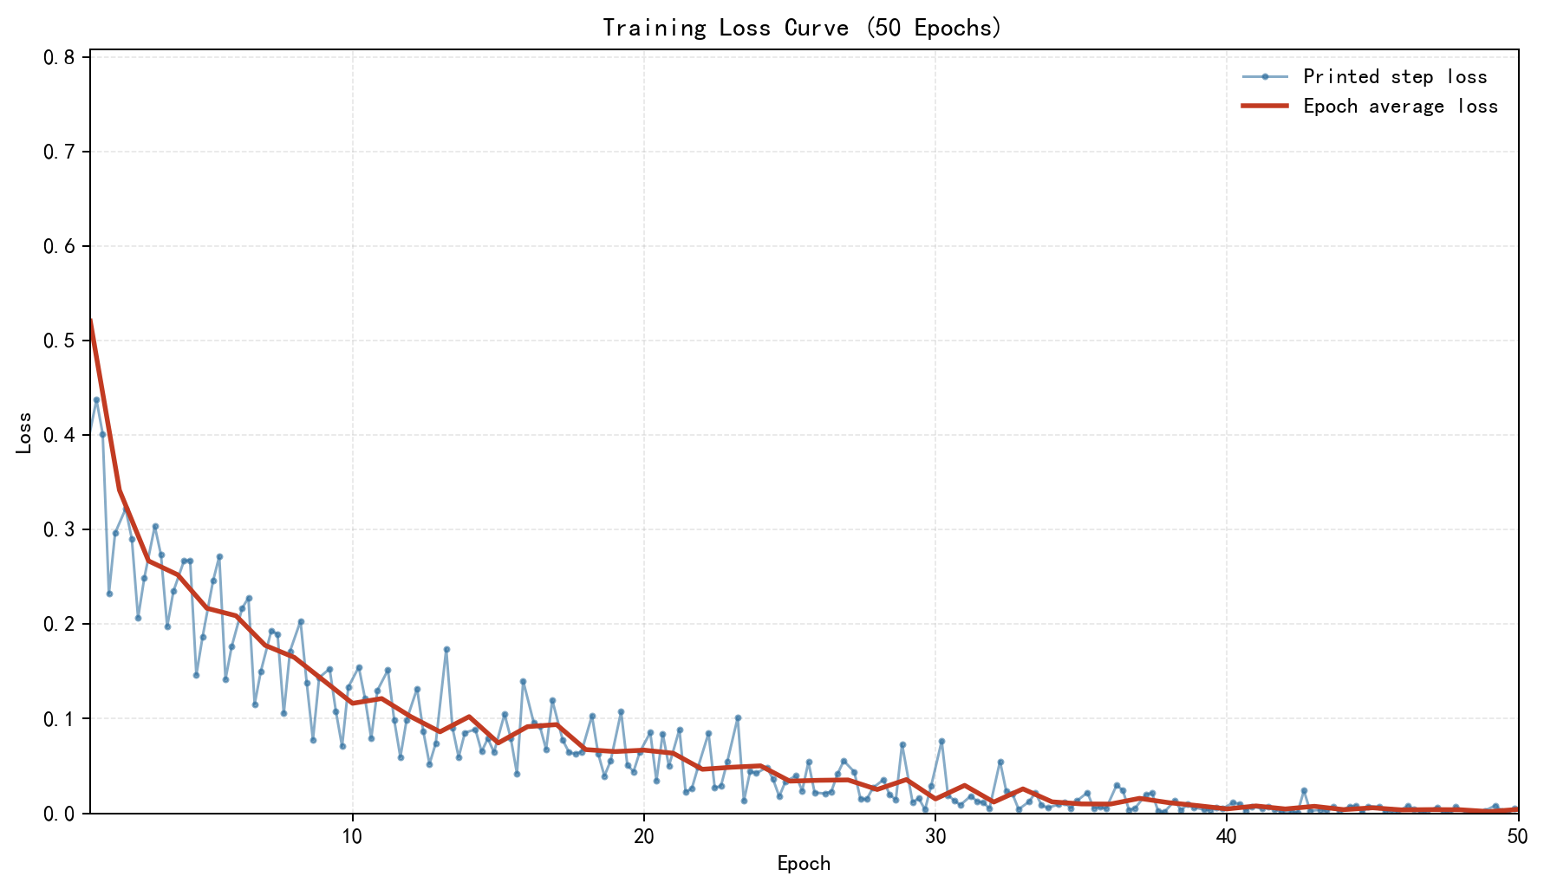

下图为Resnet的训练损失曲线。

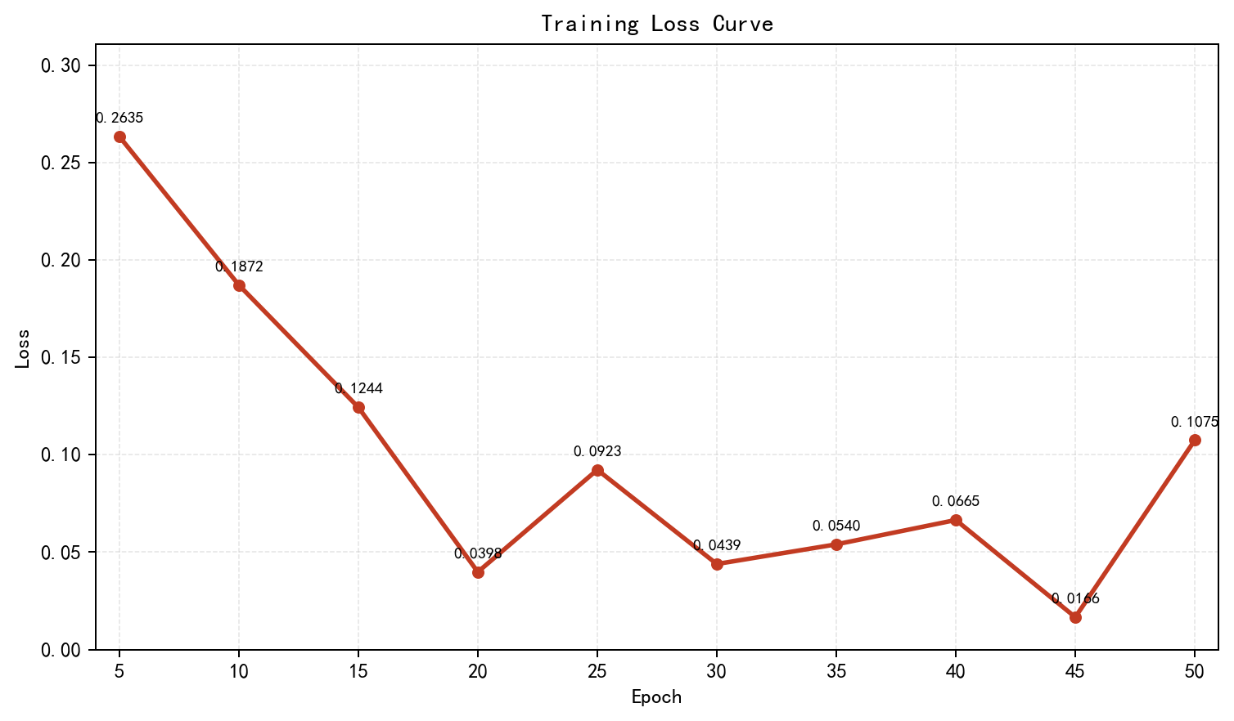

结论与展望
  - 实验结论

本次实验基于 PyTorch 完成了 Fashion-MNIST 图像分类任务，设计并尝试了纯 CNN、双分支 CNN-ViT 融合模型和 ResNet18 三种模型。纯 CNN 模型作为基础卷积分类器，主要验证局部卷积特征对服饰图像分类的有效性；双分支 CNN-ViT 模型通过 CNN 分支提取局部纹理和边缘特征，通过 ViT 分支建模图像 patch 之间的全局关系，再将两类特征拼接后进行分类；ResNet18 模型则通过残差连接增强深层卷积网络的训练稳定性和特征表达能力。实验结果显示，双分支 CNN-ViT 模型准确率为 92.73%，纯 CNN 模型准确率为 92.81%，ResNet18 模型准确率为 94.52%。其中 ResNet18 表现最好，说明残差卷积结构在本次 Fashion-MNIST 分类任务中具有更强的泛化能力。实验结果表明，融合模型能够有效完成服饰图像分类任务。CNN 对图像局部结构具有较强建模能力，Transformer 能够补充全局上下文信息，两者结合后可以获得较丰富的图像表示。同时，训练日志显示模型损失能够稳定下降，说明模型结构和训练参数设置基本合理。

通过本次实验可以看出，深度学习图像分类模型的性能不仅依赖模型结构，还与数据预处理、优化器选择、学习率设置、正则化策略和训练轮数密切相关。合适的归一化处理能够提升训练稳定性，AdamW 和权重衰减有助于优化和正则化，余弦退火学习率调度则有助于模型在训练后期进一步收敛。
  - 实验局限性与改进方向

本实验仍存在一定局限性。首先，评价指标较为单一，当前主要使用整体准确率评价模型表现，未进一步计算每个类别的精确率、召回率、F1 值和混淆矩阵，因此对类别级错误的分析还不够充分。其次，虽然模型训练损失在后期已经很低，但测试准确率并没有超过95%，说明模型可能存在一定过拟合。再次，本实验尚未系统比较不同模型在同一 Fashion-MNIST 数据集上的表现，例如纯 CNN、纯 Transformer、ResNet 或加入数据增强后的融合模型，因此对模型结构优劣的结论仍有进一步验证空间。

后续可以从以下几个方面改进。第一，加入数据增强策略，例如随机裁剪、随机水平翻转、轻微旋转等，以提升模型对服饰位置和形态变化的鲁棒性。第二，增加验证集并使用早停策略，根据验证集准确率选择最佳模型，避免训练轮数过多导致过拟合。第三，绘制混淆矩阵并分析各类别误分类情况，针对易混淆类别优化模型结构或损失函数。第四，尝试更强的模型结构，例如改进版 CNN、ResNet18 或轻量化 Vision Transformer，并在同一 Fashion-MNIST 测试集上进行公平比较。第五，可以调整 Transformer 分支参数，例如 patch 大小、嵌入维度、注意力头数和 Encoder 层数，以寻找模型复杂度和泛化能力之间的更优平衡。

总体来看，本实验完成了从数据加载、模型设计、训练优化到测试评价的完整图像分类流程。CNN-Transformer 融合模型在 Fashion-MNIST 上取得了较好的分类效果，但仍可以通过更全面的评价指标、更充分的数据增强和更系统的模型对比进一步提升实验完整性和模型性能。

